Anasayfa / Basit Yedekleyici

Sistem Dizini Öğesi
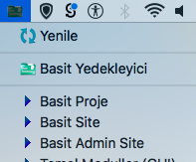
Sistem dizini öğesi bir menü açar. Buradan menü güncellene bilir, Basit Yedekleyici açılabilir ve yedekleme listesine dahil tüm elemanları listelenir. Tek bir tıklamayla söz konusu elamanın içerdiği kaynak, hedeflere doğru yedeklenmeye başlar.
Fakat yine dikkat edilmesi gereken, hedef sürücüler yedekleme esnasında sistemde bağlı olmalıdırlar. Eğer girilmiş hedeflerden birisi bile erişime kapalıysa, yedekleme otomatik sonlandırılır.

